Svn环境搭建

## 1、安装服务端

* 1. 双击VisualSVN-Server-3.6.0-x64.msi
  2. 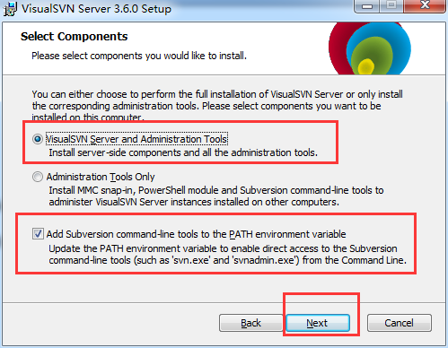

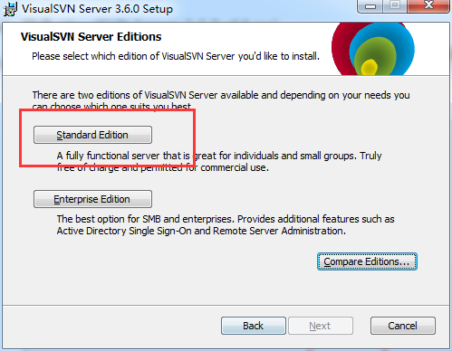

c)

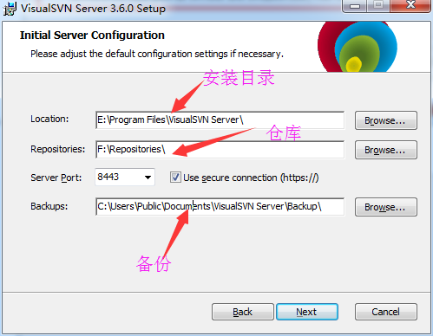d)

e)

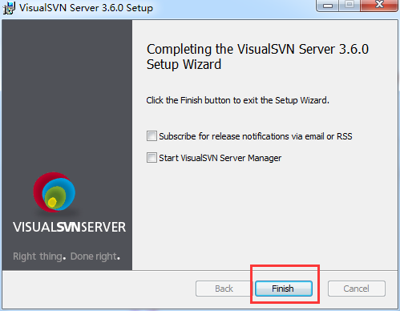

## 2、安装svn客户端

双击TortoiseSVN-1.8.4.24972-x64-svn-1.8.5.msi

双击LanguagePack_1.8.4.24972-x64-zh_CN.msi安装汉化包

设置语言模式：

